اهداف و نقشه راه قطب پژوهشی طراحی و ساخت تجهیزات گازرسانی

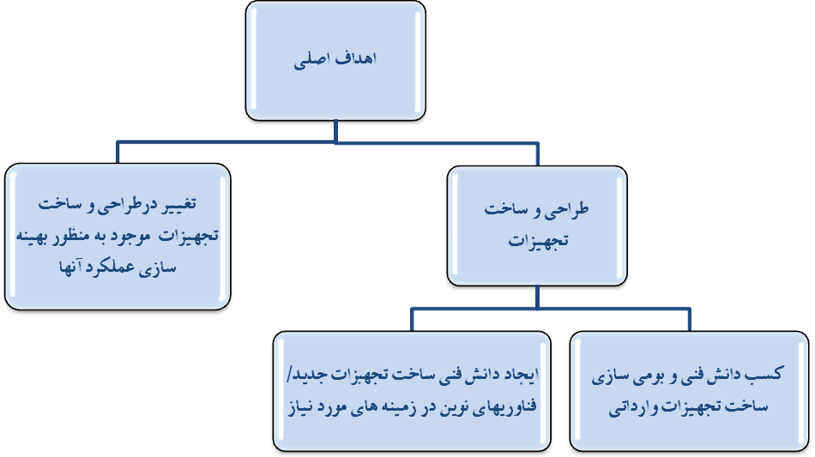
یکی از رویکردهای اقتصاد مقاومتی، اقتصاد دانش بنیان می باشد که در همین راستا شرکت گاز استان آذربایجان شرقی به عنوان قطب پژوهشی طراحی و ساخت تجهیزات گازرسانی در زمینه خودکفایی در تولید کالا وتجهیزات مورد نیاز و دستیابی به دانش فنی و تکنولوژی روز دنیا در تولید اقلام مورد نیاز در سطح شرکت ملی گاز ایران با اهداف و نقشه راه زیر در حال فعالیت می باشد:

